Справка на проведённое внеклассное мероприятие
Праздник осени.
1510.2021 учебного года.

Цель: прививать любовь к природе, бережное отношение к ней, работать над развитием навыка выразительного чтения, развивать познавательный интерес учащихся, воспитывать уважение друг к другу, расширять кругозор учащихся.
Задачи мероприятия:
- расширить представления учащихся об окружающем мире;
- развивать любознательность;
- развивать и реализовать творческие способности учащихся;
- сплочение ученического коллектива;
- формирование чувства прекрасного;
- развитие умения работать в команде, взаимодействовать, находить решение в нестандартной ситуации.

Мероприятие проведено в для 1-4 класса в форме конкурса оформление стола Осени . Оно соответствовало актуальности темы «Осени», задачам воспитания, уровню развития детского коллектива, возрастным особенностям школьников (1х-4х классов).каждый класс оформил свои столы в виде выставки рисунков, поделок, и удивительных овощей на тему «Осень». Мероприятие проведено своевременно - по плану.
Положение о конкусе и его итоги подготовила и провела Зам директора по ВВР Гаджиева Е. С . В подготовке праздника принимали участие классные руководители и родители. Учащиеся активно принимали участие в празднике. В подготовительный период Гаджиевой Е. С и классным руководителям удалось вызвать у школьников понимание необходимости и значимости предстоящей работы, сформировать положительное эмоциональное отношение к предстоящему празднику. Участники предварительно нашли и подготовили загадки о овощах и фруктах, рисунки о осени, поделки на на осеннюю тематику. 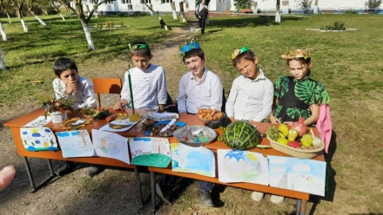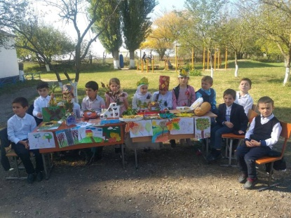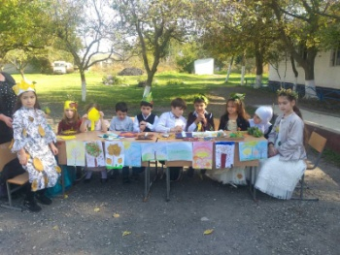
В ходе мероприятия были использованы разнообразные виды деятельности, в которые вовлекались учащиеся в процессе подготовки и проведения праздника. Учащиеся разгадывали загадки об осени, осенних месяцах и овощах и фруктах которые собирают осенью. Рассказывали стихи. Во время проведения праздника сложилась благоприятная атмосфера и учащиеся проявляли интерес к заданиям, выглядели довольными ичувствовали себя свободно.
Мероприятие прошло успешно. В ходе праздника ведущим удалось достигнуть поставленных задач и цели. 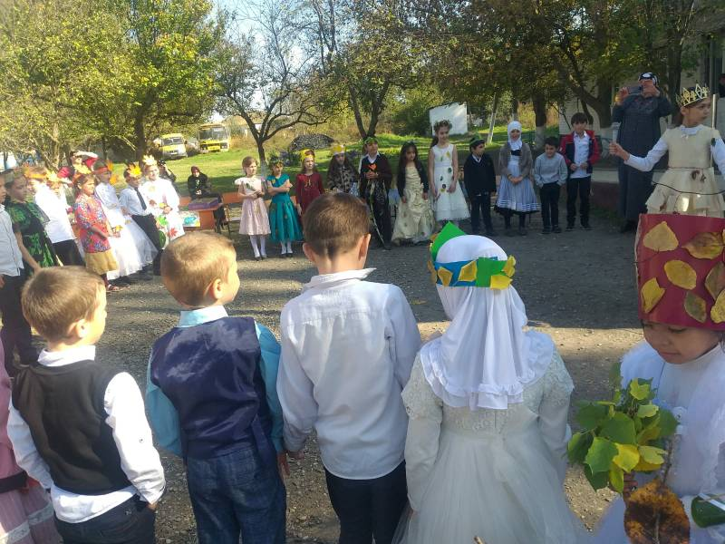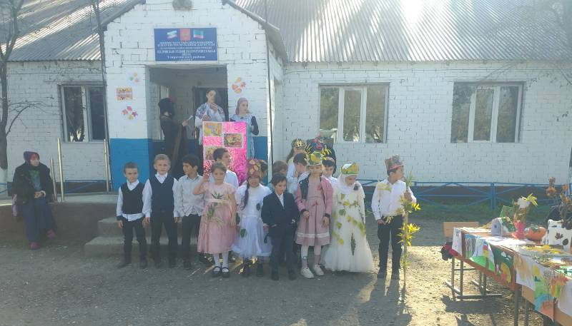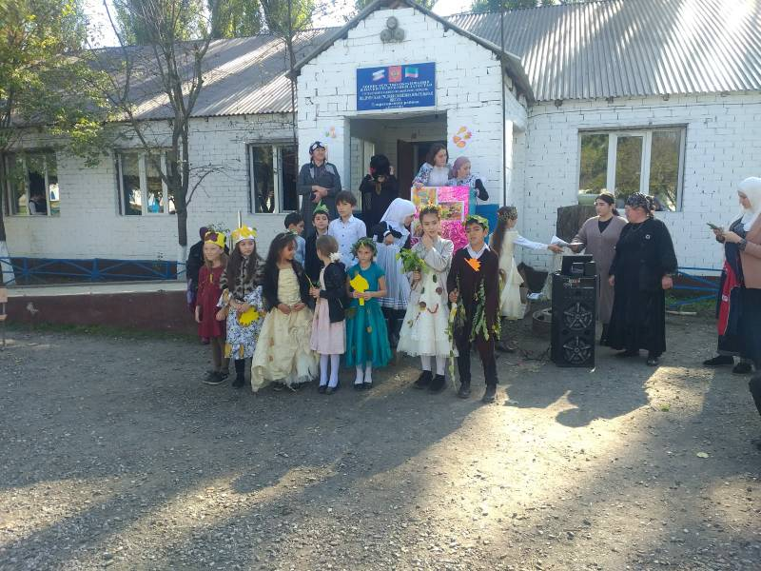

Зам директора по ВВР Гаджиева Е. С

